Інструкція з монтажу комплекту блискавкозахисту.
Варіанти встановлення.
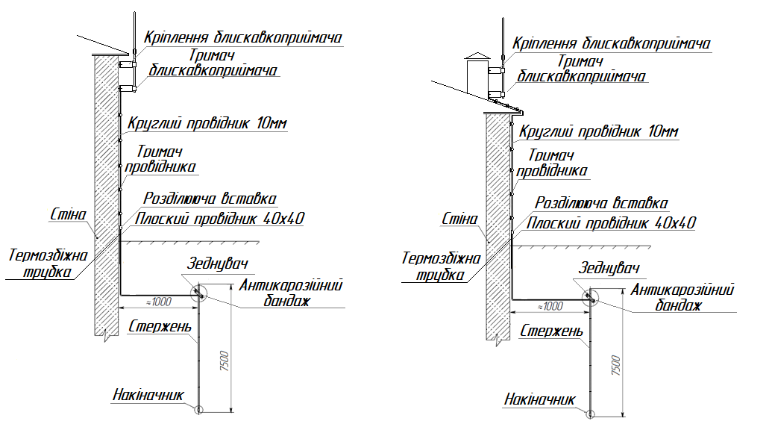
Встановлення блискавкозахисту.
1.Облаштовуємо траншею глибиною 500-700мм довжиною 1000мм.
2. На стержень заземлення встановлюємо наконечник та за допомогою ударної голівки та кувалди забиваємо стержень в землю.
3.Наступній стержень вставляємо в попередній та забиваємо в землю.
4.Так само забиваємо 5 стержнів.
5.Після забивання приєднуємо полосу 40х40 через з’єднувач до стержнів
6.По стіні за допомогою тримача провідника кріпимо круглий провідник та розділючою вставкою з’єднуємо його з пласким провідником 40х40.
7.На трубі або на стіні встановлюємо кріплення блискавкоприймача та за допомогою тримача блискавкоприймача встановлюємо блискавкоприймач та приєднуємо його до круглого провідника.
8.Місце з’єднування з’єднувача з полосою перед засипкою грантом обробити антикорозійним бандажем.
9.В місцях виходу полоси на поверхню встановити термозбіжну трубку.
Зазвичай блискавкозахист встановлюють на трубах димоходів або на стінах будинку мінімум в двох місцях так щоб блискавкоприймачі були вище найвищої точки будинку.

ГАРАНТІЙНИЙ ТАЛОН

Найменування товару
Комплект блискавкозахисту КБ-1
Артикул 30308013
Кількість: 1 шт.

Название и адрес торгующей организации:________________________________________

Дата продажу ____________________ Підпис продавця________________

Штамп або печатка організації

З умовами гарантії ЗГОДЕН:

ПОКУПЕЦЬ_______________________________(підпис)

Гарантійний строк - 12 місяців з дня продажу.

При пред'явленні претензії, що до якість товарів. Покупець повинен надати наступні документи:

1.Заява в вільній формі:
- назва організації або ім'я покупця, фактична адреса і контактні телефони:
- назва та адреса організації, виробляючи монтажу;
- основні системні параметри, у яких продукт використовується;
короткий опис дефекту.

2.Документ, підтвердження придбання (рахунок-фактуру, квитанцію).
3.Заповненний гарантійний талон.

Відмітка повернення або обмін товару:

Дата:__________ Підпис

